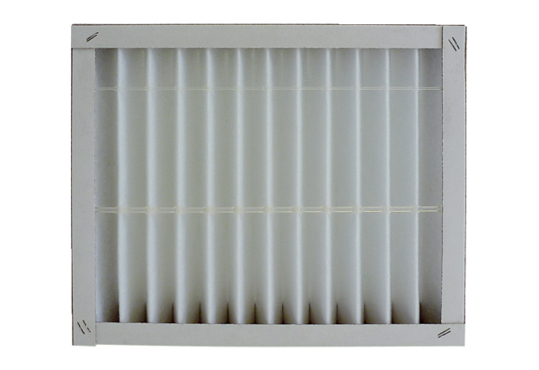Zračni filtar, zamjena ECR 12-20 G4Jedinica za pakiranje: 1 komAsortiman: C
Broj artikla: 0093.0893Proizvođač: MAICO

